«Как правильно выбрать книгу для дошкольника».
Рекомендации для родителей

- Выбирая книгу для ребенка первое, на что нужно обратить внимание – это возраст ребенка.
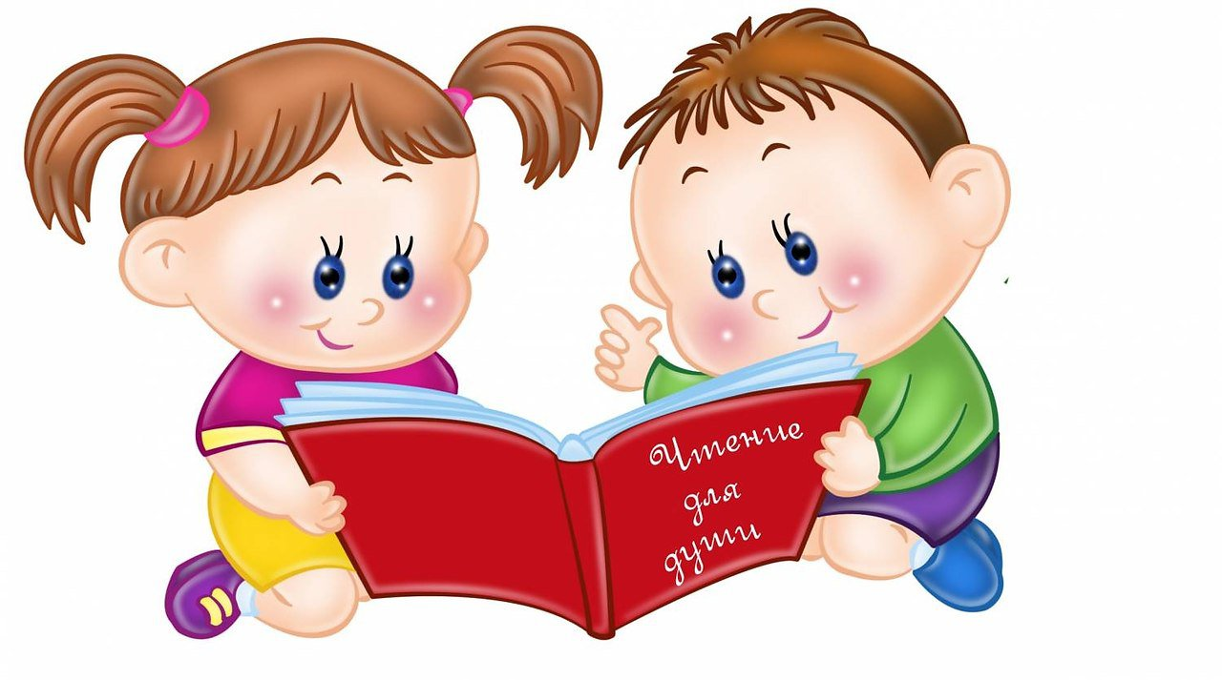
Для детей в возрасте 2-3 лет главную развивающую роль играют картинки с минимумом текста. Желательно выбирать книги, иллюстрации в которых будут не очень мелкими и детализированными.
С 3-4 лет детям уже интересны книжки о природе, животных и растениях, а также сказки. Такие книжки должны быть с хорошими иллюстрациями, мягким переплетом, удобными и красочными.
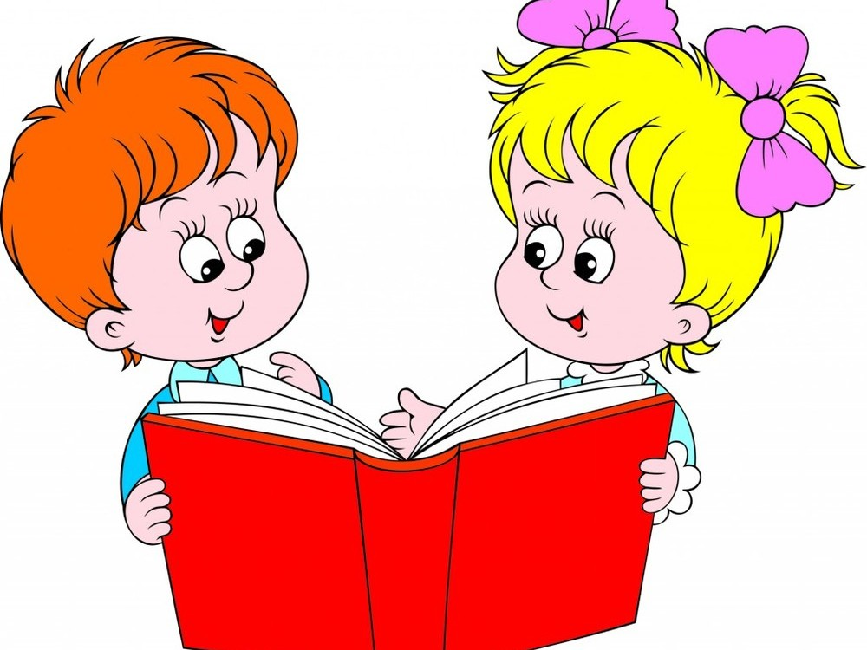
В возрасте 4-7 лет ребенку уже можно покупать детские энциклопедии, в которых есть краткие и понятные ответы на многие его вопросы. Великолепный вариант для развития ребенка - книжки-игры или книжки-раскраски.
Также для этого возраста подойдут сказки Пушкина, Андерсена, Ершова, Волкова, Бажова, русские народные сказки.
- Важным критерием выбора книги является и качество иллюстраций, ведь книга с картинками для малыша – это первое знакомство с искусством. От впечатлений, которое произведет эта встреча, зависит дальнейшее отношение малыша к творчеству. Для ребенка, который еще не умеет читать, именно иллюстрация становится главным способом восприятия всей книги. Хорошая картинка способна не только проиллюстрировать написанное, но и дополнить текст, расширить и углубить его понимание. Картинки в книге должны соответствовать логике мышления крохи, что поможет развитию его интеллекта и воображения. Художник, создающий такие картинки, должен уметь видеть мир глазами малыша.

3. Чтобы маленький ребенок не испытывал дискомфорта во время просмотра книги, переплет ее должен быть твердым. Срок службы книги прямо пропорционален качеству переплета. Идеальным переплетом для детей до 5 лет является твердый, с прошитыми страницами. Клееные книги быстро изнашиваются и практически сразу начинают разваливаться.
4. Обратите внимание на качество бумаги. Она должна быть белой или слегка бежевой, плотной (для малышей – лучше картон). Не покупайте книгу из серой бумаги, которая плохо влияет на зрение ребенка. Воздержитесь и от приобретения изданий, страницы которого выполнены из блестящего глянца – он будет отсвечивать, мешая ребенку знакомиться с содержанием. 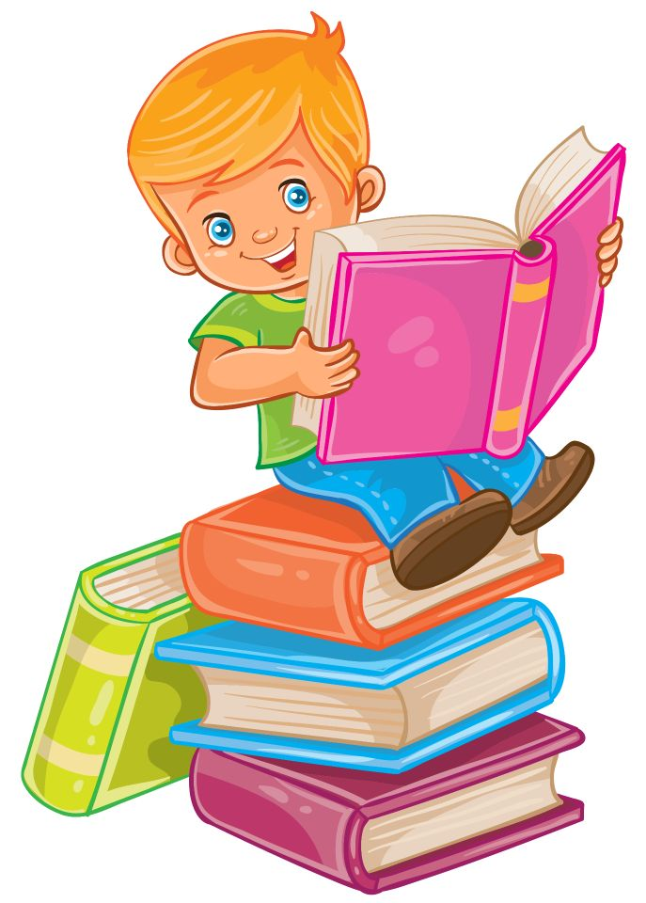

5. Оптимальным форматом книги для малыша считается А4 (формат с размерами 210 мм на 297 мм). В случае если книга имеет меньший размер, она должна содержать крупные иллюстрации и небольшое количество текста. С гигантскими книгами ребенок сам может не справиться: не удержит их, да и не охватит взглядом всю страницу.
6. Проверьте, насколько безопасна книга (отсутствуют ли у страниц острые углы, не осыпаются ли мелкие детали – кожа, ткань, мех). Если вы выбираете резиновую книжку для купания, слегка намочите ее и убедитесь, что краска не смывается, а по краям страниц не расходятся швы.
7. Не стоит покупать очень объемных изданий. Такие книги, как правило, очень тяжелы и ребенку самостоятельно с ними не справится. Кроме того, малыш не сможет самостоятельно отыскать в огромной книге нужную сказку, да и подобрать так много сказок, рассчитанных на один и тот же возраст трудно, а значит, непонятно детям какого возраста она адресована.
8. Внимательно изучите шрифт книги. В детской книге буквы должны быть только черного цвета и напечатаны только на белом фоне – цветными допускается делать лишь заголовки. Не покупайте книги с мелким шрифтом, ведь еще не научившись читать, а просто рассматривая текст, детки ищут в нем знакомые буквы. Шрифт должен быть крупным и четким, тогда ребенку будет легче его воспринимать.
9. Ну, и, наверное, самое важное, на что нужно обратить внимание при выборе книги для ребенка – это смысловое содержание книги и язык, которым это содержание преподнесено. Ваш выбор должен совершенствоваться в пользу тех книжек, которые не портят вкус ребенка к слову, а развивают его речь, мышление, расширяют кругозор. Обязательно прочтите книгу сами, прежде чем прочесть ее ребенку, лучше всего прямо в магазине. Ведь детям обычно предлагают только самое лучшее. Думается, что к книгам это относится в первую очередь.



